ОКП 49 3122
ТН ВЭД ТС 8403 10 900 0

ЗАО «ЭТАЛОН ТКС»

КОТЕЛ СТАЛЬНОЙ ГАЗОТРУБНЫЙ СЕРИИ КСГ
наименование и индекс изделия

ПАСПОРТ

ЭТКС 13972650.143 ПС
обозначение документа

1 Основные сведения об изделии

Наименование – котел стальной газотрубный серии КСГ
Модель – КСГ-2 ТУ 4931-143-13972650-2015
Заводской номер № 001
Дата изготовления « 30 » мая 2015 г.
Предприятие-изготовитель: ЗАО «Эталон ТКС»,
421001, г. Казань, ул. Адоратского, д. 2,
т./ф. (843) 212-56-90
Сертификат соответствия ТР ТС 016/2011 №_____________, срок действия______________

2 Основные технические данные

2.1. Котлы стальные газотрубные серии КСГ (далее - котлы), номинальной теплопроизводительностью от 0,25 до 4 МВт с рабочим давлением теплоносителя (водный раствор этиленгликоля, водный раствор пропиленгликоля, пресная вода) до 0,6 МПа
(6 кгс/см²) и максимальной температурой теплоносителя на выходе из котла до 110 °С, предназначенные для обеспечения тепловой энергией технологического оборудования и теплоснабжения зданий и сооружений.
Основные технические данные котлов приведены в таблице 1.

Таблица 1 - Основные технические параметры и характеристики
№  п/п | Наименование | КСГ-0,25 | КСГ-0,5 | КСГ-1 | КСГ-2 | КСГ-4
 | Номинальная  теплопроизводительность, МВт | 0,25 | 0,5 | 1 | 2 | 4
 | Максимальное давление  теплоносителя, МПа | 0,6
 | Максимальная температура  теплоносителя на выходе котла, °С | 110
 | Минимальная температура  теплоносителя на входе котла, °С | 50
 | Гидравлическое  сопротивление, МПа | 0,04 | 0,05 | 0,07 | 0,08 | 0,09
 | Диапазон регулирования теплопроизводительности по отношению к номинальной, % | 30…100
 | Расход теплоносителя через  котел, м³/ч, не менее | 5 | 10 | 20 | 42 | 85
 | Средняя наработка на отказ, ч,  не менее | 3000
 | Средний срок службы до списания, лет, не менее | 12
 | Коэффициент полезного  действия, %, не менее | 87
 | Аэродинамическое  сопротивление, Па | 900

Продолжение таблицы 1
№  п/п | Наименование | КСГ-0,25 | КСГ-0,5 | КСГ-1 | КСГ-2 | КСГ-4
 | Температура уходящих газов, °С | от 150 до 300*
 | Объем теплоносителя, м³ | 0,3 | 0,55 | 1,0 | 1,9 | 3,0
 | Вид топлива | Газообразное, жидкое**
 | Масса котла***  (без теплоносителя), т | 0,94 | 1,52 | 2,8 | 4,2 | 6,3
Примечание:
*Нижнее значение температуры – при нагрузке 30%, верхнее значение – при нагрузке 100%.
**В качестве газообразного топлива допускается использовать природный газ (ГОСТ 5542) низкого (IV категории) и среднего (III категории) давления и попутный нефтяной газ (ГОСТ Р 55598).
При условии оснащения котлов комбинированными горелками допускается использовать в качестве резервного жидкое топливо – дизельное топливо
(ТР ТС 013/2011); топливо нефтяное, мазут (ГОСТ 10585) и печное бытовое
(ТУ 38.101656-99).
Допускается применение в качестве топлива нефть (ГОСТ 31378) по согласованию с предприятием-производителем горелок.
***Без горелочного устройства.

2.2 Величины параметров, приведенные в таблице 1 должны обеспечиваться при условии использования расчетного топлива (природного газа), соблюдения воднохимического режима, правил и условий эксплуатации.
2.3 Величина гидравлического сопротивления установлена для момента пуска котла в эксплуатацию после монтажа.
2.4 Промежуточный теплоноситель: пресная вода, водный раствор этиленгликоля, водный раствор пропиленгликоля.
2.5 Климатическое исполнение У2 (от минус 45 до плюс 40 ^{о}С).
2.6 Относительная влажность окружающей среды: 95 %, не более.
2.7 Габаритные и присоединительные размеры котлов приведены в Приложение №1.

3 Комплектность

3.1 В комплект поставки входят:
- котел стальной газотрубный серии КСГ;
- обоснование безопасности ЭТКС 4931-143-13972650-2015 ОБ;
- формуляр ЭТКС 13972650.143 ФО;
- паспорт ЭТКС 13972650.143 ПС;
- руководство по эксплуатации ЭТКС 13972650.143 РЭ;
- комплект эксплуатационных документов в соответствии с ведомостью эксплуатационных документов ЭТКС 13972650.143 ВЭ;
- комплект ЗИП;
- упаковочный лист.
3.2 Комплект поставки может быть дополнен по согласованию производителя с потребителем.

4 Ресурс, срок службы и хранения и гарантии изготовителя (поставщика)

4.1 Ресурс изделия до первого капитального ремонта не менее 25000 часов в течение срока службы 12 лет, в том числе срок хранения 1 год в консервации (упаковке) изготовителя на открытых площадках.
4.2 Назначенный ресурс 90000 часов при текущем ремонте в течение срока службы 12 лет.
4.3 Указанные ресурсы, сроки и хранения действительны при соблюдении потребителем требований действующей эксплуатационной документации.
4.4 Ресурсы и сроки службы комплектующих изделий, входящих в составную часть, определяются в соответствии с индивидуальными паспортами на них.
4.5 Предприятие-изготовитель гарантирует соответствие котла требованиям
ТУ 4931-143-13972650-2015 и комплекта документации предприятия-изготовителя при соблюдении потребителем условий транспортирования, хранения, монтажа и эксплуатации, установленных в действующей эксплуатационной документации.
4.6 Срок гарантии котла устанавливается 12 месяцев со дня ввода в эксплуатацию, но не более 18 месяцев со дня отгрузки, при соблюдении потребителем условий хранения, монтажа и эксплуатации, установленных в действующей эксплуатационной документации.
4.7 Гарантийный срок на комплектующие и оборудование котла устанавливается изготовителями этого оборудования.

5 Свидетельство об упаковывании

Котел стальной газотрубный серии КСГ-2 , № 001 ,
наименование изделия обозначение заводской номер

Упакован(а)_____________________________________________________________________
наименование или код изготовителя
согласно требованиям, предусмотренным в действующей технической документации.

______________________ ____________________ ____________________
должность личная подпись расшифровка подписи

______________________
год, месяц, число

6 Свидетельство о приемке

Котел стальной газотрубный серии КСГ-2 , № 001 ,
наименование изделия обозначение заводской номер

изготовлен и принят в соответствии с требованиями ТУ 4931-143-13972650-2015, Технического регламента Таможенного союза ТР ТС 016/2011, национальных стандартов, действующей технической документации ЭТКС13972650.143.00 и признан годным для эксплуатации.
Сертификат соответствия ТР ТС 016/2011 № ______________, срок действия _____________.

Начальник ОТК

МП ____________________ ____________________
личная подпись расшифровка подписи

______________________
год, месяц, число

7 Сведения об утилизации

7.1 Котел после окончания срока службы не представляет опасность для жизни, здоровья людей и окружающей среды и специальных мер утилизации не требует.
7.2 Котел перед отправкой на утилизацию (на вторичную переработку) освободить от рабочих сред по технологии владельца котла, обеспечивающей безопасное ведение работ, а также осуществить разборку и разделку котла с сортировкой металла по типам и маркам.

8 Сведения о цене и условиях приобретения изделия

Котел стальной газотрубный серии КСГ-2 , № 001 ,
Цена изделия____________________________________________________________________
Продан_________________________________________________________________________
(наименование организации-продавца, его адрес)
Дата продажи_____________________________
Штамп организации-продавца___________________________
Условия приобретения изделия_____________________________________________________
________________________________________________________________________________
________________________________________________________________________________

9 Особые отметки

ПРИЛОЖЕНИЕ 1

ГАБАРИТНЫЕ И ПРИСОЕДИНИТЕЛЬНЫЕ РАЗМЕРЫ КОТЛА СТАЛЬНОГО ГАЗОТРУБНОГО СЕРИИ КСГ

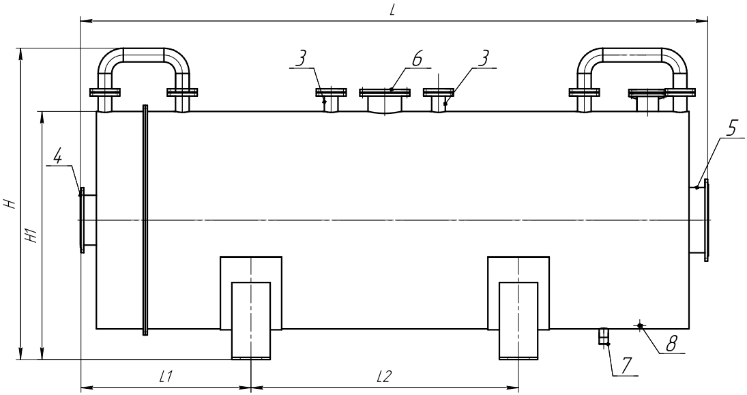

Рисунок 1
1 – вход теплоносителя; 2 – выход теплоносителя;
3 – патрубок предохранительного клапана; 4 – установочный фланец
горелки; 5 – патрубок дымовой трубы; 6 – люк смотровой; 7 – дренажный патрубок; 8 – штуцер слива конденсата; 9 – взрывной клапан

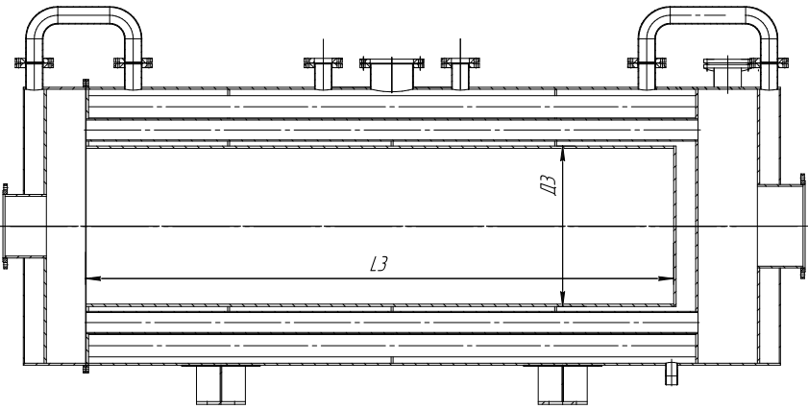

Рисунок 2

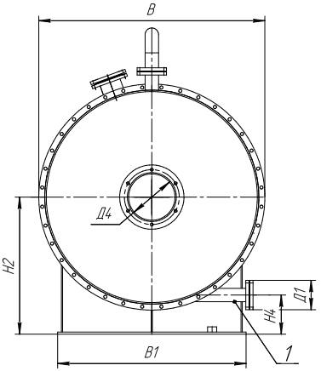

Рисунок 3

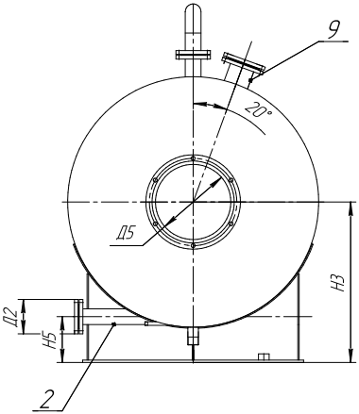

Рисунок 4

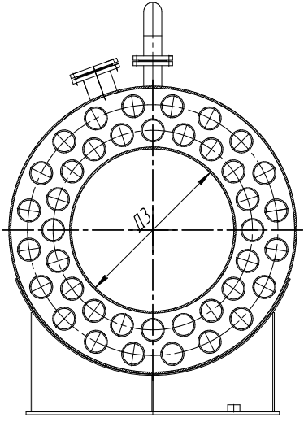

Рисунок 5

Таблица 2 - Габаритные и присоединительные размеры котлов
Параметр | КСГ-0,25 | КСГ-0,5 | КСГ-1 | КСГ-2 | КСГ-4
L, м | 2100 | 2450 | 3200 | 4040 | 4500
L1, м | 620 | 690 | 750 | 830 | 910
L2, м | 800 | 1100 | 1600 | 2000 | 2500
L3, м | 1500 | 1800 | 2800 | 3200 | 3500
B, м | 1485 | 1485 | 1685 | 1685 | 1925
B1, м | 1100 | 1100 | 740 | 740 | 1420
Н, м | 1652 | 1652 | 2035 | 2035 | 2475
Н1, м | 1422 | 1422 | 1620 | 1620 | 1822
Н2, м | 812 | 812 | 910 | 910 | 1012
Н3, м | 812 | 812 | 910 | 910 | 1012
Н4, м | 240 | 240 | 260 | 260 | 290
Н5, м | 240 | 240 | 260 | 280 | 290
D1, м | 50 | 50 | 80 | 100 | 150
D2, м | 50 | 50 | 80 | 100 | 150
D3, м | 600 | 600 | 800 | 800 | 900
D4, м | 150 | 200 | 250 | 300 | 400
D5, м | 250 | 300 | 350 | 400 | 500

